 | Année Universitaire : 2024-2025  Applications Web Distribuées  UP_WEB
Implémentation « Eureka server »

Mise en situation
- Dans le cas d’une application qui répond à une montée en charge et dans le cas de plusieurs instances de chaque Microservice, il est nécessaire d’avoir un registre de toutes les instances disponibles afin de distribuer la charge entre celles-ci.

➔ Eureka de Netflix est une solution qui permet d’enregistrer les instances des Microservices et contient toutes les informations, sur quelle adresse IP et quel port les microservices client exécutés.

- L’appel d’un Microservice s’effectue à travers la liste des instances qu’Eureka expose via une API REST.

Objectifs
- Créer un serveur de découverte « Eureka ».
- Instanciation et découverte de Microservices.

Partie 1 : Mise en place de serveur « Eureka »

Etape 1 : Création d’une application Spring Eureka Server
Créer une application Spring et ajouter la dépendance « Eureka Server»

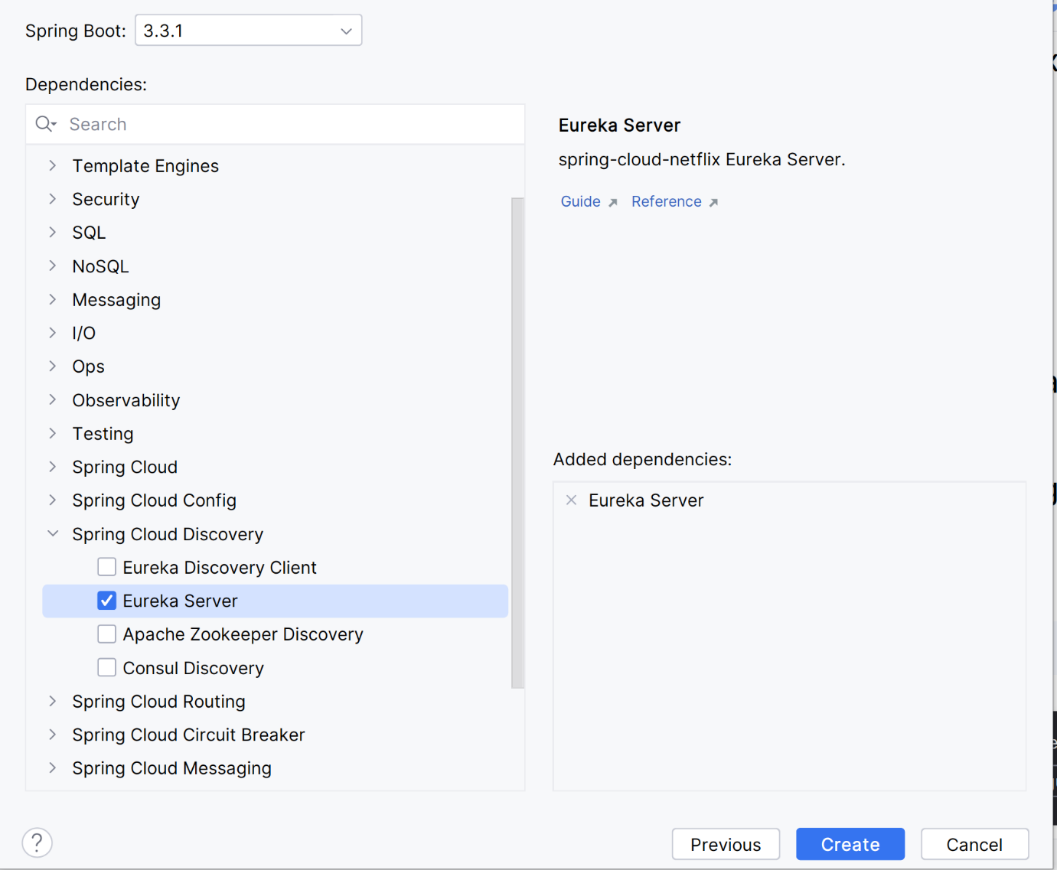

Vérifier si la dépendance ajoutée procède comme suit dans le fichier POM.xml.

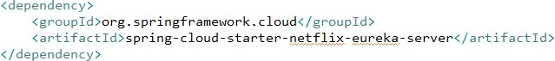

Etape 2: Spring Boot Starter Application

Dans la classe EurekaApplication.java, en haut de la classe ajouter l’annotation suivante : @EnableEurekaServer : utilisée pour que l’application Spring Boot se comporte comme un serveur Eureka.

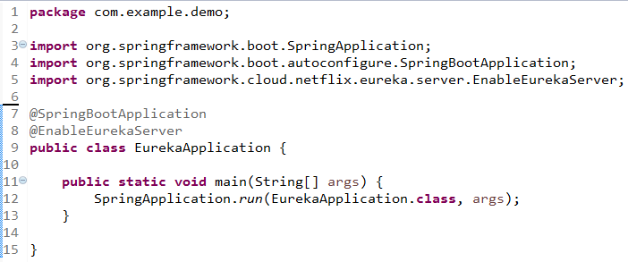

Etape 3: Application Properties File

Dans le fichier application.properties situé à l'adresse src / main / resources, ajouter la liste des propriétés ci-dessous.

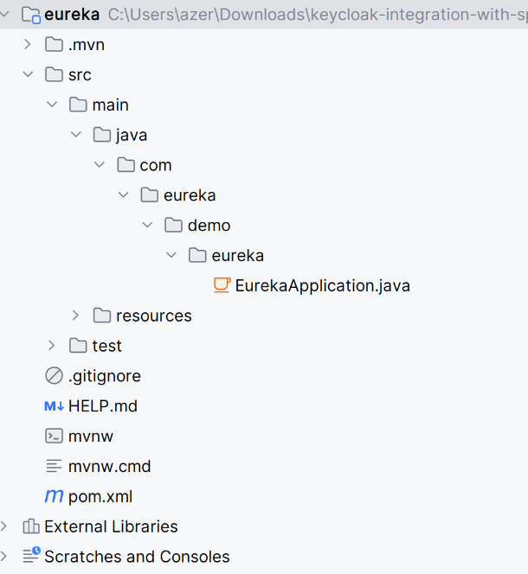

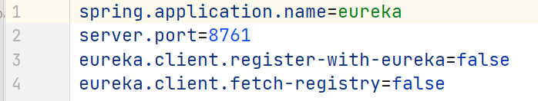

spring.application.name donne un nom unique pour l’application.

server.port définit un port (8761) par défaut pour le serveur eureka.

eureka.client.fetch-registry : désigne qu’il ne faut pas cacher en local les clients enregistrés, puisqu'on est le serveur

eureka.client.register-with-eureka : Ne pas s'auto-déclarer sur Eureka, puisqu'on est le serveur.

Etape 4: Exécution du serveur

Le résultat de l’exécution est comme la montre la figure ci-dessous

Port : 8761

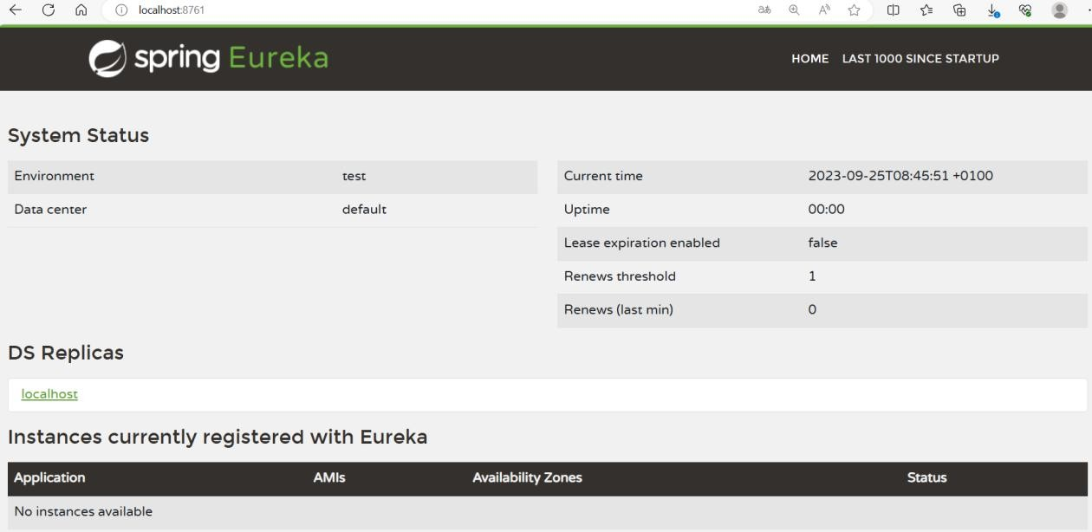Aucune application

Partie 2 : découverte de Microservices (Eureka clients)
La découverte de services est l'un des principes clés de l’architecture Microservices. La configuration manuelle de chaque client est difficile à faire.

Eureka est le serveur Netflix de découverte de services et de clients qui peut être configuré et déployé pour être hautement disponible où chaque serveur répliquant l'état des services enregistrés aux autres.

Etape 1 : intégration de client eureka
- Dans le fichier pom.xml, ajouter la dépendance suivante
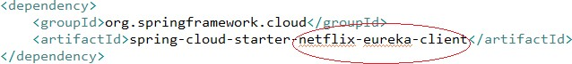

Etape 2 : S’inscrire à Eureka
Lorsqu'un client s'enregistre auprès d'Eureka, il fournit des métadonnées sur lui-même, telles que l'hôte et le port, l'URL, la page d'accueil, etc. Eureka reçoit des messages de chaque instance appartenant à un service. Si l’appel échoue, l' instance sera supprimée du registre.

- Dans le fichier CandidatApplication.java, ajouter l’annotation :

@EnableDiscoveryClient: sert à annoter (annotate) que l’application sera transformée en Eureka Client.

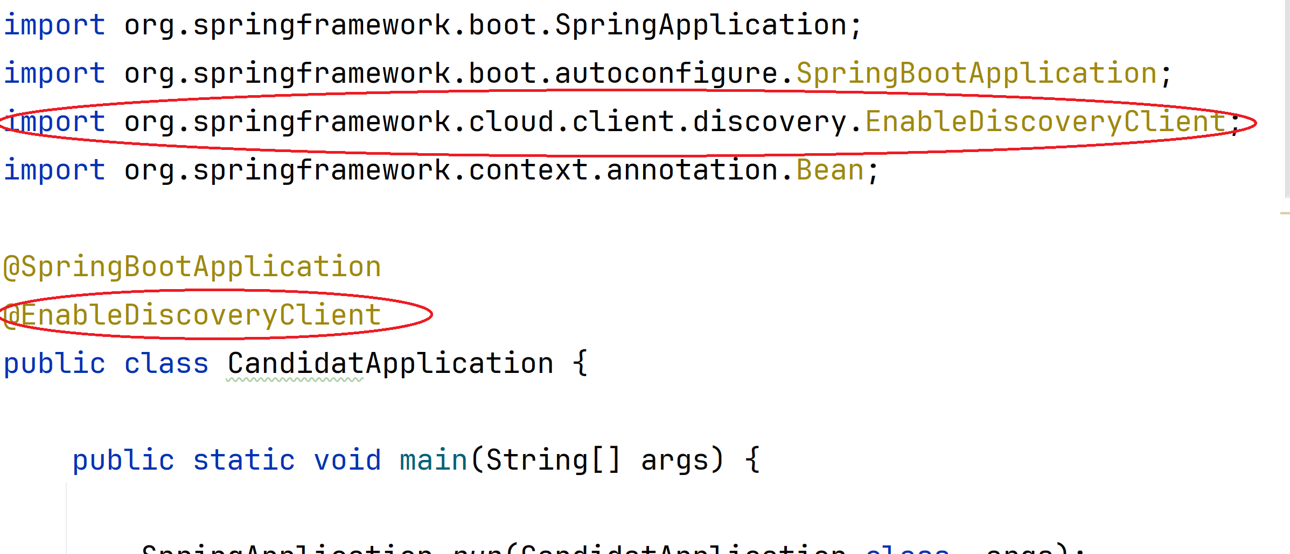

- Dans le fichier application.properties (application Candidat), ajouter les lignes de code suivantes sachant que :
eureka.client.service-url.default-zone fournit l’URL du service à tout client n’exprimant pas de préférence (il s’agit d’un paramètre utile par défaut).
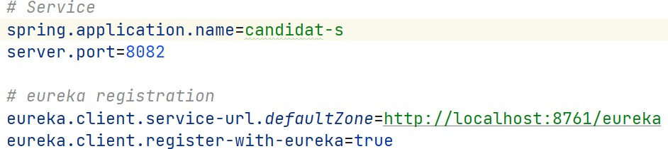

Etape 2 : Authentification avec le serveur Eureka
L’authentification HTTP de base sera automatiquement ajoutée à votre client eureka si l’une des URL
eureka.client.service-url.default-Zone contient des informations d’identification. Le résultat de l’exécution est la suivante
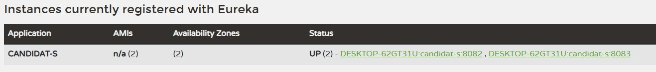
URL : localhost :8761

